Newsletter broj 17

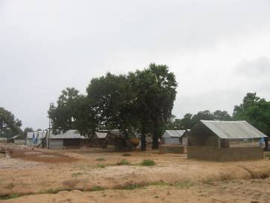
Kao što ste mogli čitati u prošlom pismu, Šri Lanka je dobila novog Predsednika (funkcija sa jako velikim ovlašćenjima), Mahinda Radžapakše, uz pomoć „Tamilskih tigrova“, koji su bojkotom izbora omogučili dolazak na vlast ličnosti sa kojom neće biti lako pregovarati, tj. biće lakše ratovati a to je nešto što LTTE priželjkuje ili, misle oni, ume bolje nego pregovarati.

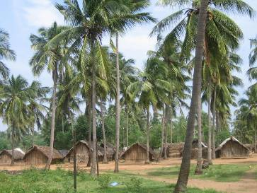
Pogoršanje situacije bi uveliko uticalo na naš rad, čak i sam ostanak u zemlji. Ono što je u ovom trenutku sigurno je da se situacija sa otetom decom pogoršava tako da LTTE nije voljan uzeti u razmatranje povratak dece (zbog svojih ratnih potreba) a poveċanje broja prinudno regrutovane dece je za očekivati. No, bolje da ja ne crtam đavola na zidu.

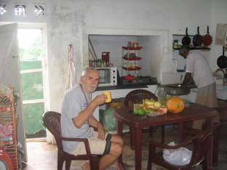
U nedelju, vodja LTTE, Prabhakaran ima rođendan, koji se slavi kao "Dan heroja" (mnogi se još sećaju Titovog rođendana i "Dana mladosti") i kada se očekuje da on u "istorijskom" govoru kaže svoju o ratu i miru.

Dok se to ne desi, da se mi bolje pozabavimo drugim temama.

Kišni period je vratio u centar pažnje cunami i njegove žrtve; naime, mnogi kampovi su izgradjeni tokom sušnog perioda i sada su, siroti ljudi, opet poplavljeni. Nedavno sam napravio niz fotografija u tim kampovima ali na dve priložene se poplava baš i ne vidi ali su to dva tipična kampa, jedan izgradjen od kokosovog lišća a drugi od cigalja "na kant" i lima. Interesantno je da ljudi sruše i presele te kuće u jednom danu.

Neki dan nam se pridružila i koleginica Miranda (iz SAD, 25 godina), tako da smo sada kompletni. Budući i ona (kao i ja) jede jako puno voća, morao sam doneti dovoljno voća sa pijace. (vidi sliku).
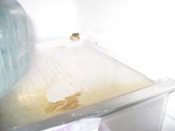
Žapci su još uvek zaljubljeni i ima ih svugde, uključujući naš frižider (vidi sliku).

Biser. Neki je dan bilo tako zahladilo (bilo je čak i ispod 20 C) da smo se prestali znojiti. Kako ovde svi piju mnogo tečnosti to je potreba za mokrenjem bila jako povećana jer se mnogo manje vode gubilo znojenjem. No, to je otkrilo još jednu neobičnu (za nas) naviku Šrilankanaca, naime, oni mokre čučeći. Prvo sam se pitao zašto svuda oko puteva ljudi čuče a kada sam to saznao onda sam se počeo pitati zašto. Ne znam da li je to pravi odgovor ali izgleda da je tako lakše a da ne biste pokvasili svoj sarong (vrtsa suknje koju ovde nose muškarci).

Tako se završava sedamnaesta priča iz Šri Lanke

© Copyright. Ne bi bilo dozvoljeno objavljivanje ovih pisama bez moje saglasnosti (a ja sam udaljen samo jedan SMS na + 94 773 502 363 ili jedan „klik“ na npfabijan@yahoo.com ili FPeriskic@NonviolentPeaceforce.org

